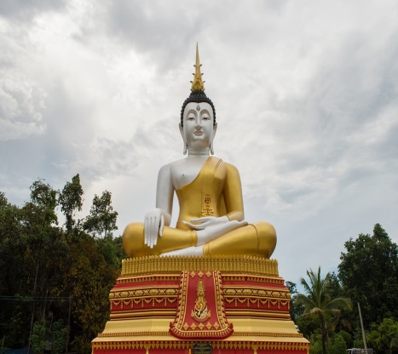
Veckobrev vecka 41.
Veckans stora händelse var absolut Jan Bengtsson, Gretas morfar. Han var hos oss på onsdagen och berättade om sin resa till Burma och visade fantastiska bilder. Vi fick se stora och små Buddhor i massor och även andra härliga bilder. Eleverna, varav några kan ha svårt att sitta stilla mer än 10 minuter, satt som tända ljus och ställde intresserade frågor i 80 minuter! Vi tackar extra för denna fina föreläsning!
För övrigt arbetar eleverna med grupparbeten i SO. Arbetet går framåt för nästan alla grupper. I NO håller vi på att knyta ihop påsen i biologi. Vi har en del avslutande läxförhör runt de olika delmålen och väntar på att få skörda våra frön från åkerkålen. I matematiken ska vi avrunda området om procent och sannolikhet och startar upp med geometri i nästa vecka. Då kommer en ny pedagogisk planering.
I svenska har vi arbetat med sj-ljudets olika stavningar och förståelse av faktatexter. Några tyckte att det var svårt med faktatexterna. Ett tips är att vara kvar på den frivilliga läxhjälpen. Där kan man få öva vidare om man säger till mig i förväg. Jag behöver få tid på mig att plocka fram material.
I slutet av nästa vecka kommer jag att skicka hem betygsvarningar till de som behöver. Vad handlar då detta om? Jo, en elev kan just nu ligga på en för låg prestationsnivå för att nå betyget E. Då varnar man från skolans sida. Detta för att vi behöver ha en plan för hur eleven ska komma ikapp och till slut prestera minst ett E i betyg. Då är chansen stor att eleven ändå klarar av att få godkänt till jullovet.
Det är Song Contest på onsdag i nästa vecka. På torsdagen är jag på kemikurs på Kungliga Vetenskapsakademien i Stockholm. Fint ska det va´! Då hoppas jag att eleverna uppfyller ordningskraven så att jag får bjuda på frukost och film på fredagen. Jag skrev fel datum i förra veckobrevet, vilket upprörde några elever. Kan vara bra att se att även en lärare gör missar!

Läxor vecka 42
Tisdag: NO om konkurrens och anpassning. Läxförhör.
Onsdag: Tabelltest.
Torsdag: Läxa i språkval. OBS! Ingen läxa i engelskan.
Trevlig helg! / Christina

